Консультация для родителей:
«Развитие фонематических процессов у детей»
Полноценная речь ребенка является непременным условием его успешного обучения в школе. Поэтому очень важно устранить все недостатки еще в дошкольном возрасте, до того как они превратятся в стойкий дефект. Необходимо понимать, что именно в дошкольный период речь ребенка развивается наиболее интенсивно, поэтому важно преодолевать нарушения речи, как можно быстрее.
Важным компонентом речи является фонетика, т.е. изучение звукового состава речи. Работу по развитию фонематических процессов можно разделить на несколько этапов:
I этап — узнавание неречевых звуков;
II этап — различение высоты, силы, тембра голоса на материале одинаковых звуков, слов, фраз;
III этап — различение слов, близких по своему звуковому составу;
IV этап — дифференциация слогов;
V этап — дифференциация фонем;
VI этап — развитие навыков элементарного звукового анализа и синтеза.
Остановимся подробнее на том, как осуществляется развитие фонематических процессов у детей на каждом из указанных этапов. На I этапе в процессе специальных игр и упражнений у детей развивается способность узнавать и различать неречевые звуки. Эти занятия способствуют также развитию слухового внимания и слуховой памяти (без чего не возможно успешно научить ребенка дифференцировать фонемы).
На протяжении II этапа дошкольники учатся различать высоту, силу, тембр голоса, ориентируясь на одни и те же звуки, звукосочетания и слова.
III этап полностью построен на играх, которые способны научить ребенка различать слова, близкие по звуковому составу.
На IV этапе дети учатся различать слоги.
На V этапе дети учатся различать фонемы родного языка. Начинать следует обязательно с дифференциации гласных звуков.
Задачей последнего VI этапа является формирование у ребенка навыков звукового анализа и синтеза. Данная работа проводится в следующей последовательности:
1. Выделение (узнавание) звука на фоне слова, т. е. определение наличия звука в слове.
2. Определение первого и последнего звука в слове, а также его место (начало, середина, конец слова).
3. Развитие сложных форм фонематического анализа и синтеза (определение последовательности, количество и место звуков по отношению к другим звукам в слове). При работе по данным этапам развития фонематических процессов следует использовать принцип постепенности. Результат во многом зависит от того, насколько удастся превратить скучную работу в увлекательную игру. Проводя занятия в игровой форме, у детей повышается интерес к учебной деятельности, наблюдается положительная динамика развития фонематических процессов.
Для вашего внимания предлагаются несколько игр для развития фонематических процессов:
- Игра «Какое слово отличается?»
Из четырех слов, отчетливо произнесенных взрослым, ребенок должен назвать то, которое отличается от остальных: канава—канава—какао—канава, ком—ком—кот—ком, утёнок—утёнок—утёнок—котёнок, будка—буква—будка—будка, винт—винт—бинт—винт, минута—монета—минута—минута буфет—букет—буфет—буфет, билет—балет—балет—балет, дудка—будка—будка—будка.
- Игра «Каждому слогу свою комнату»
Ребенок прихлопывает слово и определяет сколько слогов в слове, находит каждому слову соответствующий домик.
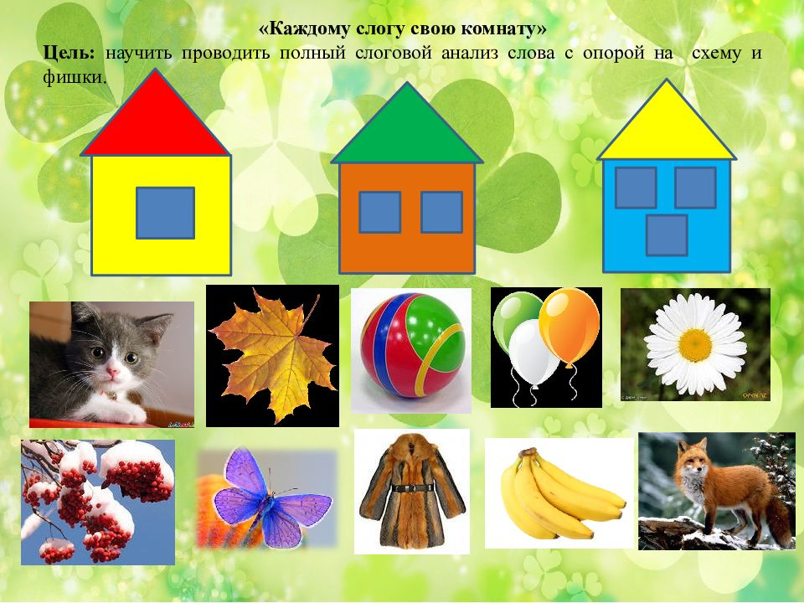

- Игра «Услышишь звук – хлопни!»
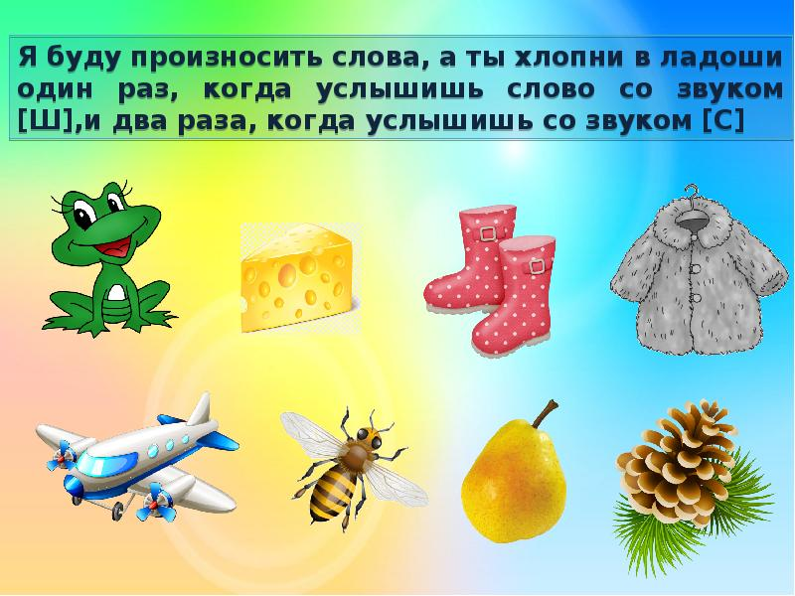
4.Упражнение «Назови первый звук в словах» (А, О, И, У).
Аист, утка, иголка, очередь, овощи, улитка, утро, аптека, армия, альбом, искать, уходить, играть, охать, ахать, Африка, Индия, урожай, искры, индюк, утренник, адрес, Айболит, аквариум, антилопа, умывальник, остров. Когда ребенок научится определять первый гласный звук, учим определять первый согласный звук.
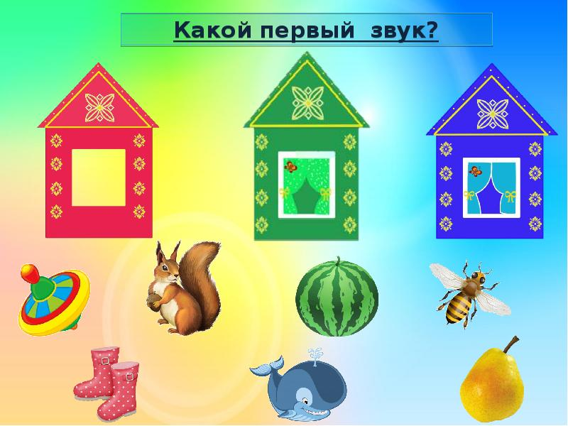

5.Упражнение «Назови последний звук в словах» (А, О, И, У, Ы).
Голова, игра, стена, нога, шапка, нитка, скамейка, ручка, лейка, окно, пальто, кино, давно, крыло, отойди, назови, носи, огоньки, ручейки, книжки, пироги, маки, лопаты, букеты, лимоны, ленты, конфеты, иду, назову, обниму, какаду, брошу, крикну, ухожу, закружу, приду.
6.Упражнение «Назови все звуки по порядку»
Бак, зал, вар, ваш, выл, гам, гол, гул, дар, дым, дом, душ, жук, жар, ком, кот, кит, лом, лак, лук, мак, мыл, мал, мох, нос, наш, пар, пыль, пол, рак, рот, рыл, ром, сам, сок, сук, сын, сон, суп, сор, ток, так, тук, хор, шут, шар.
Список литературы:
1. Л. С. Волковой, С. Н. Шаховской «Логопедия», Москва 1998 г.
2. Филичева Т. Б. и др. Основы логопедии: Учеб. пособие для студентов пед. ин-тов по спец. «Педагогика и психология (дошк.)» / Т. Б. Филичева, Н. А. Чевелева, Г. В. Чиркина, М.: Просвещение, 1989 г.
3. Т. Б. Филичева, Н. А. Чевелева «Логопедическая работа в специальном детском саду», М.:Просвещение, 1987г.
С уважением, учитель – логопед Бычкова Н.И.

